**سناریوهای سیاه و مشترک حکومت اسلامی ایران و حکومت ترکیه!**

**بهرام رحمانی**

[**bahram.rehmani@gmail.com**](mailto:bahram.rehmani@gmail.com)

**سرلشکر محمد حسین باقری، رییس ستاد کل نیروهای مسلح حکومت اسلامی ایران، روز سه‌شنبه 24 مرداد 1396 – 15 اوت 2017، سفری سه‌روزه‌ به ترکیه داشت. باقری را یک هیئت بلندپایه نظامی همراهی می‌کرد. این نخستین سفر خارجی باقری پس از انتصاب او به مقام ریاست ستاد کل نیروهای مسلح از سوی خامنه ای، رهبر حکومت اسلامی بوده است.**

**باقری، که به‌دعوت رسمی ژنرال «حلوصی آکار» همتای ترکیه‌ای خود روز سه‌شنبه 24 مرداد در صدر یک هیئت بلندپایه نظامی وارد آنکارا شد، در فرودگاه اسن‌بوغای آنکارا از سوی مقامات عالی‌رتبه نظامی این کشور مورد استقبال قرار گرفت.**

**او، صبح روز سه‌شنبه پس از ورود به آنکارا، با بیان این‌که «ترکیه به‌عنوان یکی از همسایگان مهم جمهوری اسلامی ایران از جایگاه با اهمیتی در منطقه و سطح دنیای اسلامی برخوردار است»، گفت: «مدت‌های زیادی بود که چنین رفت‌وآمدهایی میان دو کشور صورت نگرفته بود، اما با توجه به تحولات منطقه و مسائل مربوط به امنیت دو کشور، امنیت مرزها، مقابله با تروریسم لازم بود این سفر انجام بشود که در این مقطع این اتفاق افتاد.»**

**لازم به‌یادآوری است که در جریان سفر سه روزه محمدحسین باقری به ترکیه، او نه تنها با اردوغان، بلکه با هاکان فیدان، رییس سازمان اطلاعات ترکیه‌(میت) و هم‌چنین با وزیر دفاع و رییس ستاد کل ارتش این کشور نیز دیدار و گفت‌وگو داشته است.**

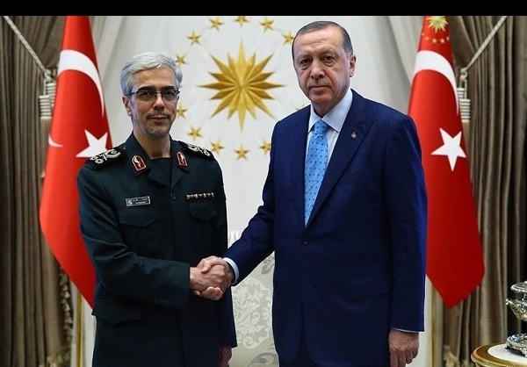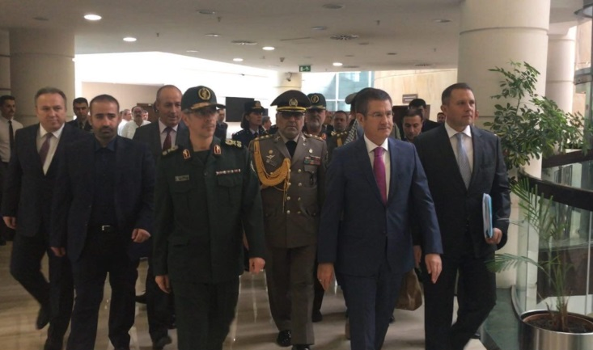

**مبارزه با «تروریسم»، تحولات منطقه، روابط دوجانبه دفاعی و همکاری‌های مرزی از محورهای دیدار باقری با مقامات ترکیه عنوان شده است.**

**علاوه بر «مبارزه با تروریسم، روابط دوجانبه دفاعی و همکاری‌های مرزی»، تحولات منطقه نیز از جمله محورهای گفت‌وگوی باقری با مقام‌های ترکیه گزارش شده است.**

**یکی از این تحولات، کنترل مناطقی در سوریه پس از شکست‌های پیاپی «دولت اسلامی»‌(داعش) و تضعیف آن در این کشور است. در کنار روسیه، ایران و ترکیه نیز خواستار نظارت بر «مناطق امن» در سوریه هستند؛ موضوعی که یکی از محورهای مذاکرات صلح سوریه در آستانه بود.**

**نظارت ایران و ترکیه بر این مناطق در سوریه موضوع مناقشه‌برانگیزی بوده است. بسیاری از نیروهای مخالف دولت بشار اسد، حضور حکومت اسلامی ایران را در خاک سوریه نمی‌پذیرند. ایران و ترکیه هر یک مایل‌اند از طریق نظارت بر «مناطق امن» در سوریه، بر دامنه نفوذ خود در این کشور بیفزایند.**

**از دیگر «تحولات منطقه» که هم ایران و هم ترکیه با نگرانی به آن می‌نگرند، همه‌پرسی قریب‌الوقوع استقلال کردستان عراق است. اقلیم کردستان عراق اعلام کرده است که همه‌پرسی بر سر استقلال «روز 25 سپتامبرسال جاری - 10 شهریور» برگزار خواهد شد.**

**علاوه بر دولت مرکزی عراق، دو همسایه قدرتمند آن، ایران و ترکیه نیز با برگزاری رفراندوم استقلال کردستان عراق مخالفت کرده‌اند. با این تفاوت که حکومت ترکیه روابطه خوب و فعالی با بارزانی دارد در حالی که روابط حکومت اسلامی و بارزانی چندان حسنه نیست. آمریکا هم به اقلیم کردستان پیشنهاد کرده که همه‌پرسی را تا شکست کامل داعش به حال تعلیق در آورد.**

**پس از مخالفت آشکار آیت‌الله خامنه‌ای‌، رهبر حکومت اسلامی، با برگزاری همه‌پرسی استقلال کردستان عراق، محمد حسین باقری نیز در این‌باره به مسئولان اقلیم کردستان عراق هشدار داده بود. باقری حدود یک ماه پیش گفته بود که «این موضوع به هیچ‌وجه قابل پذیرش همسایگان عراق» نیست. اما جواب بارزانی به او «نه» بوده است.**

**علاوه بر مسایل مرزی دو کشور و آغاز دیوارکشی ترکیه در مرز با ایران، سفر سرلشکر باقری به ترکیه، هم‌چنین با آغاز عملیات آزادسازی شهر تلعفر عراق از دست داعش، هم‌زمان شده است. شبه‌نظامیان شیعه موسوم به «حشد شعبی» نیز در این عملیات شرکت دارند. نیروهای «حشد شعبی» مورد حمایت حکومت اسلامی و تحت نظارت فرماندهی سپاه قدس حکومت ایران است. سپاه قدس، شاخه خارجی سپاه پاسداران حکومت اسلامی ایران است که در جنگ‌ داخلی سوریه و دیگر جنگ‌ها منطقه نیز آتش‌بیار جنگ و خشونت و تروریسم است؛ در عین حال این سپاه علیه مخالفین حکومت اسلامی هم فعال است و هم‌چنین به قاچاق اسلحه، مواد مخدر و کالا نیز مشعول است. اما ترکیه و هم بارزانی به‌خصوص در جریان آزادسازی موصل، از تلاش حشد شعبی برای تسلط بر جاده‌های منتهی به تلعفر ابراز نارضایتی کرده بودند.**

**این سفر باقری به ترکیه، با موافقت خامنه‌ای‌(فرمانده معظم کل قوا) و در 3 روز انجام گرفت و در آن، سرلشکر باقری دیدارهای بسیار مهمی با مقامات سیاسی - نظامی کشور ترکیه انجام داد. این سفر، از آن‌جایی که تاکنون هیچ رییس ستاد کل نیروهای مسلحی از ایران به کشوری خارجی سفر نکرده بود، از اهمیت فوق العاده مهمی برخوردار بود.**

**سرلشکر باقری را در این سفر، سردار پاکپور فرمانده نیروی زمینی سپاه، سردار رضایی فرمانده مرزبانی ناجا و جمعی از فرماندهان و مسئولان نظامی کشور، همراهی می‌کردند.**

**\*\*\***

**توافقات ایران و ترکیه**

**تا آن‌جا که درباره توافقات ترکیه و ایران در رسانه‌های ترکیه و ایران انعکاس یافته است طرفین بر سر چهار محور مهم و اساسی گفتگو و توافق کرده‌اند. اما دو مسئله‌ای که در رسانه‌های ترکیه مطرح شده هرگز در رسانه‌ها ایران نیامده‌اند. رسانه‌های ترکیه می‌گویند که در این سفر توافقی مهم درباره استان ادلب در سوریه صورت گرفته است. ادلب هم‌اکنون در کنترل نیروهای مخالف حکومت بشار اسد است. دیگری همکاری ارتش و نیروهای امنیتی دو کشور علیه حزب کارگران کردستان‌(پ.‌ک.ک) و حزب حیات آزادی‌(پژاک). این دو موضوع توسط رجب طیب اردوغان رییس جمهوری ترکیه، مطرح شده‌اند. در حالی که اکنون سپاه پاسداران حکومت اسلامی ایران، توافق دو کشور علیه پ.ک.ک و پژاک را تکذیب کرده است. البته این تناقضات می‌تواند پرده‌پوشی بر چنین عملیات مهم و با هدف انحراف افکار عمومی و حساس نکردن این دو نیروی مهم باشد. اما در هر حال، بسیار مهم است که رهبری هر دو نیرو نسبت به این مسئله حساسیت ویژه‌ای نشان دهند و به ویژه نیروهایشان در قندیل، آرایش آمادگی لازم برای مقابله و دفع با چنین حملات احتمالی را اتخاذ کند!**

**محورهای اصلی مذاکره شده با مقامات ترکیه عبارتند از:**

**1- همه‌پرسی استقلال کردستان عراق**

**2- مبارزه با تروریسم در منطقه و تحولات سوریه**

**3- امنیت مرزی و مبارزه با اقدامات «تروریست‌ها»**

**4- گسترش همکاری‌های دفاعی**

**همه‌پرسی استقلال کردستان عراق**

**احتمالا مهم‌ترین بخش این سفر را بتوان تبادل‌نظر و هماهنگی میان دو حکومت در سطوح عالی دفاعی و امنیتی درباره موضوع برگزاری همه‌پرسی استقلال کردستان عراق عنوان کرد. همه‌پرسی استقلال اقلیم کردستان عراق با وجود مخالفت کشورهای منطقه و دولت مرکزی عراق، طبق برنامه قرار است که اوایل مهر ماه سال جاری برگزار شود.**

**ایران و ترکیه، مانند برخی کشورهای منطقه با طرح برگزاری همه‌پرسی استقلال‌خواهانه در کردستان عراق، مخالف اند و در این سفر رایزنی‌های مهمی در این باره میان طرف ایرانی و طرف ترکیه‌ای صورت گرفته است.**

**آن‌طور که سرلشکر باقری پس از دیدار با رجب طیب اردوغان گفته است: «در این دیدار دو طرف ایرانی و ترکیه‌ای تاکید و اعلام کردند که برگزاری این همه پرسی اگر چنان‌چه اتفاق بیفتد، مبنایی برای آغاز یک سری تنش و درگیری در داخل کشور عراق خواهد بود که تبعات آن دامنگیر کشورهای هم‌جوار هم خواهد شد به نحوی که همه پرسی استقلال در اقلیم کردستان عراق، هم عراق، هم ایران و هم ترکیه را درگیر خواهد کرد.»**

**او گفته است: به‌همین علت مقامات دو کشور تاکید دارند که چنین کاری امکان‌پذیر نیست و نبایستی صورت بگیرد.**

**مبارزه با تروریسم در منطقه و تحولات سوریه**

**یکی از موضوعات مهمی که رییس ستادکل نیروهای مسلح و هیئت همراه در این سفر پیگیری کرده‌اند، موضوع بحران و جنگ داخلی سوریه است.**

**اقدامات تروریستی در شهرهای مختلف ترکیه و فشارهایی که کشورهای قدرتمندی چون روسیه وارد کرده‌اند، احتمالا ترکیه را به این موضع رسانده که دیگر دولت سوریه نباید سرنگون شود. مواضع اخیر اردوغان و نخست وزیرش، حاکی از این موضوع است که ترکیه از مواضع پیشین خودش کوتاه آمده و این بستر مناسبی است تا با مذاکرات سیاسی - دفاعی، در تحولات سوریه با روسیه و ایران همراه شد. تاکنون ایران صددرصد در حمایت از حکومت بشار اسد و ترکیه نیز صددرصد در جهت سرنگونی آن در مقابل هم قرار گرفته بودند. ترکیه مرکز آموزش ارتش آزاد ترکیه، داعش و بسیاری از نیروهای مخالف بشر اسد و راه تراتزیت آن‌ها بود. حتی گفته می‌شود حمله داعش به موصل و سپس به کوبانی، با چراغ سبز دولت ترکیه صورت گرفته است. دو سال پیش نیز حکومت اسلامی ایران، رسما مدعی شده بود که از کاروان‌های ارسالی نفت داعش به ترکیه و ارسال سلاح و مهمات از ترکیه به داعش، فیلم گرفته و اسناد فراوانی در این مورد در اختیار دارد. هم‌چنین دولت ترکیه با تیراندازی به هواپیمای جنگی روسیه و سقوط آن در مرزهایش با سوریه، قصد داشت پای ناتو را به جنگ سوریه بکشند اما موفق نشد. در حالی که ماه‌ها بین ترکیه و روسیه روابط خصمانه‌ای در جریان بود نهایت اردوغان ناچار به عقب‌نشینی شد و از روسیه عذرخواهی کرد و به یک ابزار روسیه در منطقه تبدیل شد. موضع ترکیه از چند ماه پیش و ظاهرا پس از سرکوب کودتای کنترل شده و تشدید بحران داخلی‌اش، در رابطه با تحولات سوریه نیز به روسیه و ایران نزدیک شده و به‌همان نسبت نیز ار اتحادیه اروپا، به ویژه از آلمان، ارتیش، هلند و... دور شده است.**

**بر همین مبنا، سرلشکر باقری در دیدار با مقامات کشور ترکیه، در مورد هماهنگی میان دو کشور در امور داخلی سوریه در ابعاد مختلف، بحث و تبادل‌نظر کرده است. طرفین در این دیدارها تاکید کرده‌اند که بر مبنای ساز و کاری که در  «مذاکرات آستانه» دنبال می‌شود و بر اساس مذاکرات کارشناسی که در تهران و آنکارا بین مقامات سیاسی و کارشناسان انجام می‌شود، فرایند «صلح» سوریه دنبال شود. گفته شده است که طرف ایرانی هم در دیدارهای مختلف، اطلاعات خوبی به مقامات ترکیه در خصوص مبارزه با «تروریسم» و تحولات منطقه داده‌ است اما طرفین به جوهر و مضمون و محتوای این اطلاعات، اشاره‌ای نکرده‌اند.**

**رییس ستاد کل نیروهای مسلح حکومت اسلامی ایران، در مذاکرات با ترک‌ها در خصوص تحولات سوریه و مبارزه با تروریسم در این کشور، گفته است: «مقامات ترکیه اعلام کردند که کاملا با این فرآیند هماهنگ هستند و این کار دنبال خواهد شد.»**

**اما در همین راستا و یک روز پس از این سفر مهم، روزنامه دیلی صاباح ترکیه، «نزدیک به حزب حاکم ترکیه»، طی گزارشی از توافق مهم ایران و ترکیه درباره سرنوشت استان ادلب خبر داد. ادلب، استانی در شمال غرب سوریه است که از مدت‌ها پیش به کنترل گروه‌های مخالف بشار اسد، درآمده است.**

**هنوز هیچ منبع رسمی ایرانی یا ترکیه‌ای این خبر را تایید نکرده اما آن‌طور که دیلی صاباح خبر داده است، توافق ایران و ترکیه درباره ادلب،  «دو جانبه» است اما طبق این توافق، ارتش روسیه هم در اجرای این سازوکار نقش‌آفرین خواهد بود. این خبر را خبرگزاری اسپوتنیک روسیه نیز به نقل از مقامات روس، تایید کرده است.**

**امنیت مرزی و مبارزه با اقدامات «تروریست‌ها»**

**در دیدار باقری و هیئت همراهش از ترکیه، موضوع امنیت مرزی را نیز مورد بحث طرفین قرار گرفته است. با توجه به این‌که حکومت اسلامی ایران، سال‌هاست که همواره در مرزهای شمال‌غربی نگران نفوذ و گسترش نیروهای «پژاک» است. از این رو، باقری گفته است هماهنگی با کشور ترکیه برای مبارزه مشترک با این سازمان که به گفته او «شاخه‌ای از حزب پ.ک.ک» است، می‌تواند مثمر ثمر باشد.**

**نکته قابل توجه این است که، با توجه به حضور سردار محمد پاکپور فرمانده نیروی زمینی سپاه و سردار رضایی فرمانده مرزبانی حکومت اسلامی در این سفر و از آن‌جایی که مرزهای شمال‌غرب کشور در اختیار نیروی تحت امر سردار پاکپور است، هماهنگی رو در رو با مقامات ترکیه در خصوص حمله به پژاک و پ.ک.ک، می‌تواند منافع هر دو حکومت که سیاست‌های سرکوبگرایانه و نابرابر و ضدانسانی خود را از جمله به مردم حق‌طلب کرد تحمیل کرده‌اند برای طرفین مفید باشد!**

**مقامات حکومت اسلامی ایرانی در این سفر، اقدامات انجام شده در جهت مقابله با «تروریسم» مرزی و قاچاق‌(کالا و مواد مخدر) را برای مقامات ترکیه‌ای تشریح کرده‌اند و موضوع انسداد مرزی و دیوارکشی‌های کشور ترکیه در مرزهای مشترک با ایران نیز به بحث و تبادل نظر گذاشته شده است.**

**یکی از توافقات مهم در خصوص همکاری امنیتی - نظامی در مرزها، ادامه روند فعلی در انسداد مرزها و تقویت امنیت مرزهای دو کشور بوده است. این توافق که قاعدتا جزئیات زیادی هم داشته است که می‌تواند مرزهای شمال‌غربی را تا سطح بالایی زیر چتر امنیت، ببرد.**

**گسترش همکاری‌های دفاعی**

**بی‌تردید سفر سرلشکر باقری عالی‌ترین مقام نظامی حکومت اسلامی ایران به ترکیه، یک سفر نظامی بوده و از این حیث، در آن موضوع همکاری‌های دفاعی - نظامی هم مطرح شده است. یکی از مهم‌ترین موضوعات نظامی مطرح شده در مذاکرات طرفین، همکاری‌های آموزشی در حوزه نظامی بوده است.**

**بر همین اساس، سرلشکر باقری و وزیر دفاع ترکیه توافق کردند که پیش‌نویس سند تفاهم‌نامه همکاری‌های پژوهشی - دانشگاهی در صنعت دفاعی به‌زودی تهیه شده و برای امضای وزرای دفاع دو کشور آماده شود.**

**هم‌چنین ایران و ترکیه در جریان سفر رییس ستاد کل نیروهای مسلح توافق کرده‌اند که در قالب همکاری‌های آموزشی، دانشجوی نظامی با یکدیگر تبادل کرده و دوره‌های آموزشی مشترک برگزار کنند.**

**اعزام ناوگروه‌هایی نظامی به کشورهای یکدیگر و اعزام ناظر به رزمایش‌های نظامی دو کشور نیز از دیگر توافقات ایران و ترکیه در این سفر بسیار مهم بوده است.**

**واکنش تند اقلیم به اظهارات باقری**

**رییس ستاد کل نیروهای مسلح حکومت اسلامی ایران پس از دیدارش با رجب طیب اردوغان، رییس جمهوری ترکیه، در روز 25 مرداد گفته بود که برگزاری همه‌پرسی استقلال کردستان عراق نه تنها باعث افزایش درگیری‌ها و تنش در آن کشور خواهد شد، بلکه پیامدهایی مخربی برای «کل منطقه» خواهد داشت. سرلشکر باقری تاکید کرده بود که از نظر مقام‌های دو کشور ایران و ترکیه، «این همه‌پرسی نبایستی برگزار شود.»**

**به فاصله کوتاهی «وزارت پیشمرگه» اقلیم کردستان عراق در روز 27 مرداد طی بیانیه‌ای به اظهارات بلندپایه‌ترین مقام نظامی ایران اعتراض کرد و نوشت: «برگزاری همه‌پرسی حق مشروع و مسلم کردهاست و هیچ‌کس مگر مردم کردستان حق سخن گفتن درباره آن را ندارد.»**

**سخن‌گوی «وزارت پیشمرگه» کردستان عراق، هم‌چنین در اعتراضی شدید به باقری گفته بود: «به همه طرف‌ها اعلام می‌کنیم که سخن گفتن از حقوق مردم کردستان وظیفه این شخص نیست و اظهارات او دخالتی آشکار در امور داخلی کردستان محسوب می‌شود.»**

**در این بیانیه تاکید شده که برگزاری رفراندوم «حق طبیعی و جهانی» مردم کردستان عراق است و «به جز خود مردم کردستان هیچ فرد دیگری حق صحبت کردن درباره آن را ندارد.»**

**مسعود بارزانی، رییس اقلیم کردستان، بارها نسبت به پیامدهای جلوگیری از برگزاری رفراندوم استقلال هشدار داده و گفته است، هر گونه تلاشی برای به تعلیق در آوردن همه‌پرسی، می‌تواند به «فاجعه» و «جنگی خونین» بینجامد.**

**اما بهرام قاسمی، سخن‌گوی وزارت خارجه دولت اسلامی ایران، در نشست خبری امروز خود هم‌چنین از «مذاکرات بسیار مهم و تعیین‌کننده» در جریان سفر رییس ستاد کل نیروهای مسلح ایران به ترکیه سخن گفته و افزوده است: «درباره این سفر باید کم‌تر صحبت کرد و در آینده شاهد آثار مثبت این سفر در روابط دوجانبه و منطقه خواهیم بود.»**

**«بهرام قاسمی»، در نشست خبری خود در پاسخ به سئوالی درباره این واکنش پیشمرگه‌های کرد گفت: «مواضع ما در مورد همه‌پرسی و در مورد حاکمیت ملی و تمامیت ارضی عراق روشن است.»**

**او، هم‌چنین از سفر محمد باقری به آنکارا، به عنوان «جهشی» در روابط میان ایران و ترکیه یاد کرد و گفت: «در این سفر، همکاری از یک فاز به فاز دیگر وارد می‌شود و می‌توانیم درباره همکاری‌های نظامی و امنیتی گفت‌وگو و رایزنی داشته باشیم.»**

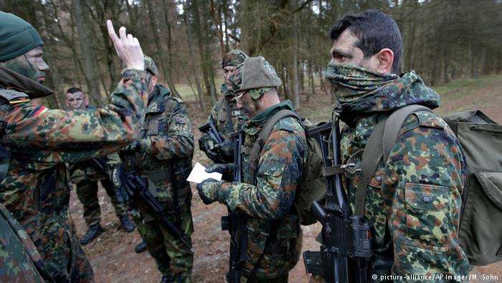

**تصاویر آموزش نظامی به پیشمرگه‌های کرد در آلمان**

**تعدادی از نیروهای پیشمرگه اقلیم کردستان عراق، در شهر مونستر آلمان توسط ارتش آلمان آموزش نظامی می‌بینند.**

**اقلیم کردستان؛ قطعیت همه‌پرسی و هشدار به حشد شعبی**

**مسعود بارزانی، ضمن تاکید بر قطعیت برگزاری همه‌پرسی استقلال گفت، کردها نمی‌خواهند «فاجعه» صد سال گذشته را تکرار کنند. او هم‌زمان گفت، به شبه‌نظامیان شیعه مورد حمایت ایران اجازه ورود به خاک کردستان عراق داده نمی‌شود.**

**بارزانی گفته است، قانون اساسی عراق و روح مشارکت کردها توسط دولت مرکزی در بغداد «نقض» شده، کشور چندپاره شده و دولت واحد تنها در حرف وجود دارد.**

**بارزانی در گفت‌وگو با روزنامه «الحیات» چاپ لندن در روز چهارشنبه 9 اوت 2017 - 18 مرداد 1396، از جمله گفته بود: «عراق در واقع تقسیم شده و اصول قانون اساسی عراق و بنیان‌های مشارکت ما با بغداد نقض شده‌اند. جنگ فرقه‌ای در جریان است و عراق فاقد حاکمیت مستقل است.»**

**بارزانی، هم‌چنین گفته است که اقلیم کردستان هیچ مسئولیتی در تصمیم‌های زمام‌داران بغداد که عامل بی‌ثباتی در عراق بوده‌اند ندارد و دلیل ناکامی دولت مرکزی در برقراری ثبات هم «منزوی کردن اهل سنت» بوده است. او بار دیگر برگزاری همه‌پرسی استقلال کردستان عراق در موعد مقرر را تصمیمی بازگشت‌ناپذیر خوانده است.**

**[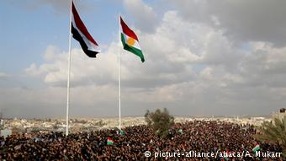](http://www.dw.com/fa-ir/%D8%A7%D9%82%D9%84%DB%8C%D9%85-%DA%A9%D8%B1%D8%AF%D8%B3%D8%AA%D8%A7%D9%86-%D9%82%D8%B7%D8%B9%DB%8C%D8%AA-%D9%87%D9%85%D9%87%D9%BE%D8%B1%D8%B3%DB%8C-%D9%88-%D9%87%D8%B4%D8%AF%D8%A7%D8%B1-%D8%A8%D9%87-%D8%AD%D8%B4%D8%AF-%D8%B4%D8%B9%D8%A8%DB%8C/a-40045209)**

**چند ماه پیش برافراشتن پرچم اقلیم کردستان بر فراز ساختمان‌های دولتی تنشی دیگر میان اقلیم کردستان و دولت مرکزی آفرید.**

**در مارس سال جاری احزاب «اتحاد میهنی کردستان» و «دموکرات کردستان» تاریخ برگزاری همه‌پرسی استقلال کردستان عراق را 25 سپتامبر اعلام کردند. قرار است انتخابات پارلمانی و انتخابات ریاست اقلیم کردستان یکم نوامبر 2017 برگزار ‌شود.**

**جدایی مناطق کردنشین عراق از این کشور و تشکیل دولتی مستقل خواست قدیمی رهبران کردستان عراق است. کردهای عراق سال 2014، قصد خود را برای برگزاری رفراندوم استقلال اعلام کردند، اما پس از گفت‌وگو با دولت مرکزی در بغداد از انجام آن در آن زمان چشم پوشیدند.**

**دولت مرکزی عراق، به‌خصوص به‌خاطر الحاق احتمالی شهر کرکوک به اقلیم کردستان، از همه‌پرسی استقلال نگران است. کرکوک شهری است با ترکیبی ناهمگون از کردها، عرب‌ها و ترکمن‌ها که هر یک خود را مالک آن می‌دانند. کردها در این میان کرکوک نفت‌خیز را «قلب کردستان» لقب داده‌اند.**

**رییس اقلیم کردستان عراق تصریح کرده است: «استقلال حق مشروع مردم ماست و رفراندوم هم در زمان مقرر برگزار خواهد شد تا توجه جهان به خواست مردم کرد جلب شود.»**

**بارزانی خطاب به همسایگان کردستان عراق هم گفته است، آن‌ها باید بدانند که اقلیم کردستان در گذشته یکی از عوامل امنیت و ثبات منطقه بوده و کردستان مستقل نیز همین خط‌مشی را دنبال خواهد کرد. او تاکید کرده است که همه‌پرسی «اعلام جنگ» یا خصومت با دولت‌های همسایه نیست؛ او می‌گوید: «ما به ضرورت برقراری مناسبات دوستانه با همسایگان، به‌خصوص با ترکیه، باور داریم.»**

**احزاب دیگر کردستان عراق، در عین حالی که مخالف همه‌پرسی نیستند اما مواضع متفاوتی با مواضع بارزانی دارند.**

**ملابختیار، رییس دفتر سیاسی اتحادیه میهنی کردستان عراق‌(به رهبری جلال طالبانی)، می‌گوید چنان‌چه بغداد از نظر اقتصادی و سیاسی به اقلیم کردستان نظر مساعدی داشته باشد، احتمال به تعویق انداختن همه‌پرسی کردستان عراق وجود دارد. پیش از این مسعود بارزانی، رییس اقلیم کردستان و رهبر حزب دموکرات کردستان عراق احتمال به تعویق انداختن همه‌‌پرسی استقلال را کاملا نفی کرده بود. دو حزب اتحاد میهنی و دموکرات با هم رقابت دارند.**

**ملابختیار، در گفت‌وگویی که خبرگزاری رویترز در سلیمانیه با او انجام داده، گفته است اگر بغداد حاضر باشد از نظر اقتصادی به اقلیم کردستان کمک کند و بدهی اقلیم را بپردازد و از نظر سیاسی هم بغداد متعهد شود که معضل مناطق مورد مناقشه‌ای مانند کرکوک را حل کند، این احتمال وجود دارد که اقلیم کردستان همه‌پرسی استقلال را به تعویق بیندازد.**

**اما مسعود بارزانی، در گفت‌وگو با روزنامه «عکاظ» عربستان سعودی با قطعیت اعلام کرده که تأخیر در همه‌پرسی غیرقابل تصور است و اقلیم تنها وعده داده که با بغداد درباره یافتن راه‌حلی برای دستی‌ابی به آینده‌ای بهتر گفت‌وگو کند.**

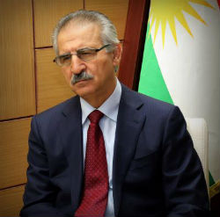

**ملابختبار، رییس دفتر سیاسی اتحادیه میهنی کردستان عراق**

**با این‌حال رییس دفتر سیاسی اتحادیه میهنی کردستان به خبرگزاری رویترز گفته است اگر بغداد 10 الی 12 میلیارد دلار به اقلیم کردستان بپردازد، و مسأله مناطق مورد مناقشه هم حل شود، هیئت مذاکره‌کننده کرد که هم‌چنان در بغداد به سر می‌برد، می‌تواند پیشنهاد تعویق همه‌پرسی استقلال کردستان عراق را در میان احزاب کرد به بحث بگذارد.**

**ملابختیار گفته است: «ما نمی‌توانیم همه‌پرسی استقلال را بدون آن‌که چیزی در ازای آن دریافت کنیم به تعویق بیندازیم. همین‌طور نمی‌توانیم همه‌پرسی استقلال را برگزار نکنیم که باز بار دیگر، در زمان دیگر آن را برگزار کنیم.»**

**حزب گوران (جنبش تغییر) نیز با صدور بیانیه‌ای از ریاست اقلیم کردستان خواست هممه‌پرسی استقلال کردستان عراق را تا فرارسیدن «زمان و شرایط مناسب» به تعلیق درآورد.**

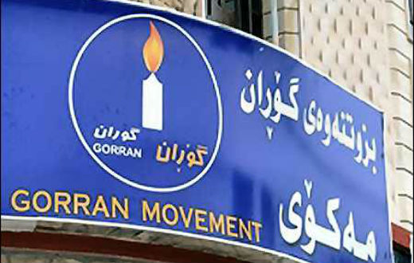

**حزب گوران خاطرنشان کرده که آماده گفت‌وگو با حزب دموکرات کردستان عراق به رهبری مسعود بارزانی ا‌ست. در بیانیه گوران آمده است که فقط پارلمان کردستان عراق می‌تواند درباره برگزاری همه‌پرسی استقلال تصمیم بگیرد و زمان مناسبی را برای آن تعیین کند:**

**«استقلال کردستان هدف همه ساکنان کردستان و از جمله حزب گوران است. اما رهبری کردستان عراق، بدون در نطر گرفتن مصالح حقوقی، سیاسی و اقتصادی و اجتماعی کردستان و بیش از هرچیز بدون در نظر گرفتن وضع مناطق الحاقی به اقلیم کردستان تاریخ برگزاری همه‌پرسی را تعیین کرده است. به همین جهت ضرورت دارد که تا تشکیل پارلمان، همه‌پرسی استقلال به تعویق افتد.»**

**در این بیانیه گفته شده که پارلمان هم‌چنین می‌بایست ابتدا تکلیف ریاست اقلیم کردستان را مشخص کند.**

**در سال 2009، انتخابات ریاست اقلیم کردستان و در سال 2013 انتخابات پارلمانی کردستان عراق برگزار شد. دوران ریاست مسعود بارزانی بر اقلیم کردستان عراق در سال 2013 به پایان رسیده اما به دلیل ناآرامی‌های سیاسی و جنگ با داعش انتخابات بعدی برگزار نشده است. پارلمان اقلیم کردستان عراق هم از اکتبر 2015 تاکنون تشکیل جلسه نداده است.**

**بعد از انتخابات پارلمانی در سال 2013، بارزانی موفق شد ائتلافی از حزب دموکرات کردستان و حزب گوران‌ تشکیل دهد. در بحران اکتبر 2015، اما کار به اختلاف با حزب گوران کشید، اختلاف بالا گرفت، چهار وزیر حزب گوران از کابینه اخراج شدند و رییس پارلمان هم از سفر به اربیل منع شد. حزب دموکرات کردستان، گوران را به دسیسه‌چینی علیه بارزانی برای تضعیف موقعیت او متهم کرده بود. از آن زمان تاکنون فعالیت پارلمان کردستان عراق متوقف شده است.**

**جمعه هفته گذشته رکس تیلرسون، وزیر خارجه آمریکا در تماس تلفنی با مسعود بارزانی خواستار عقب‌افتادن برگزاری همه‌پرسی استقلال شد. حزب گوران یک روز بعد از این واقعه، تشکیل اجلاس داد.**

**هوشیار زیباری، یکی از مشاوران نزدیک به بارزانی هم‌زمان با برگزاری اجلاس حزب گوران، در واکنش به درخواست وزیر خارجه آمریکا گفته است: تاریخ برگزاری همه‌پرسی استقلال کردستان همان 25 سپتامبر باقی می‌ماند - بدون هیچ تغییری.**

**بارزانی در پاسخ به پرسشی درباره عدم تشکیل پارلمان اقلیم کردستان، حزب «گوران» را به تلاش برای کودتا متهم کرد.**

**بارزانی جنگ با داعش و شرایط جنگی را دلیل توقف فعالیت پارلمان تعویق برگزاری انتخابات در اقلیم کردستان، عنوان کرد و گفت که حزب گوران به دنبال دور زدن قانون در شرایط جنگی بود.**

**او گفت که با دفع خطر فعالیت پارلمان آغاز و انتخابات رییس اقلیم انجام  می‌شود. به‌گفته بارزانی هیچ یک از بستگان او نامزد ریاست اقلیم نخواهند شد.**

**از سال 2014 که اقلیم کردستان نفت کرکوک را از طریق خط لوله ترکیه به خارج از عراق صادر کرد، بغداد بودجه اقلیم را نپرداخته است. گفته شده است که حقوق کارمندان اقلیم و پیشمرگه‌های کرد ماه‌ها پرداخت نشده است.**

**نهایتا مسعود بارزانی، رییس حکومت اقلیم کردستان می‌گوید که همه‌پرسی استقلال تنها به کردستان عراق مربوط است، دستورات تهران و آنکارا را اجرا نمی‌کند و همه‌پرسی استقلال به تعویق نخواهد افتاد.**

**بارزانی، گفت که تعویق همه‌پرسی استقلال کردستان را نپذیرفته است اما با بغداد برای رسیدن به راه حل برای آینده بهتر گفت‌و‌گو خواهد کرد.**

**مذاکره هیئت کردستان عراق با نوری مالکی درباره همه‌پرسی استقلال کردستان**

**هم‌زمان با سفر مقامات بلندپایه نظامی ایران به ترکیه، چهارشنبه 16 اوت 2017، هیئتی از مقامات بلندپایه عراقی و کرد در بغداد با یکدیگر دیدار کردند. ریاست هیئت عراقی را نوری مالکی، رییس حزب دعوه و معاون اول رییس جمهور عراق به عهده داشت. در دوران نخست‌وزیری نوری مالکی در سال 2003، روابط بین اربیل و عراق به سردی گرائید.**

**نوری مالکی در دیدار و گفت‌وگو با هیئت بلندپایه کرد در بغداد اعلام کرد که دولت عراق مخالف برگزاری همه‌‌پرسی استقلال کردستان است و اگر لازم باشد، برای جلوگیری از برگزاری آن از ارتش عراق استفاده می‌کند.**

**مالکی، بارزانی را متهم کرده است که برای تحکیم موقعیت خود قصد دارد همه‌پرسی استقلال کردستان را برگزار کند.**

**او در دیدار با مقامات اقلیم، از بارزانی به‌عنوان یک رییس «قبیله» یاد کرد که تلاش می‌کند اقلیم کردستان را به شیوه قبیله‌ای رهبری کند. مالکی اعلام کرد که مدت ریاست بارزانی به پایان رسیده و دولت عراق او را به رسمیت نمی‌شناسد.**

**هیئت کرد با سلیم الجبوری، رییس پارلمان عراق هم دیدار و گفت‌وگو کرد. الجبوری خاطرنشان کرد که پارلمان عراق به خواست مردمان کرد احترام می‌گذارد و در چالش سیاسی بر سر برگزاری همه‌پرسی اقلیم کردستان عراق بی‌طرف می‌ماند.**

**الجبوری در مه سال جاری اعلام کرده بود که پارلمان عراق خواهان حفظ وحدت و یک‌پارچگی عراق است. در قانون اساسی عراق هم استقلال کردستان پیش‌بینی نشده است.**

**هیئت بلندپایه کرد گزارشی در 50 صفحه از موارد نقض حقوق کردها به ویژه کاهش بودجه اقلیم کردستان را تقدیم مقامات عراقی کرد. دیدار با هادی عامری، فرمانده سپاه بدر نیز در دستور کار هیئت کرد قرار داشت. بعد از این دیدار فرمانده سپاه بدر خاطرنشان کرد که حشد شعبی و سپاه بدر هرگز به روی کردها اسلحه نمی‌کشند.**

**ترافیک دیپلوماتیک در بغداد و اربیل**

**جیمز ماتیس، وزیر دفاع آمریکا به همراه گروهی از مشاوران بلندپایه‌اش ابتدا به بغداد و سپس به اربیل سفر کرد.**

**او روز سه‌شنبه 31 مرداد 1396 - 22 اوت 2017، برای گفت‌و‌گو با مقامات عراقی و اعلام حمایت آمریکا از عراق در مبارزه علیه گروه دولت اسلامی‌(داعش) وارد بغداد شد. این دیدار که از پیش اعلام نشده بود، در حالی انجام می‌شود که نیروهای عراقی با حمایت شبه‌نظامیان شیعه این کشور از روز یک‌شنبه گذشته عملیات برای بازپس‌گیری «تلعفر»، آخرین شهر عراق که هنوز در کنترل نیروهای داعش است را آغاز کرده‌اند.**

**جیمزمَتیس پیش از وارد شدن به بغداد در گفتگو با خبرنگاران اعلام کرد: اولویت آمریکا در حال حاضر، شکست کامل گروه دولت اسلامی در عراق و بازگرداندن استقلال و تمامیت ارضی به این کشور است.**

**جیمزمَتیس در عراق، با حیدرعبادی نخست وزیر و دیگر مسئولان این کشور در بغداد و هم‌چنین در اربیل با مسعود بارزانی رییس اقلیم خودمختار کردستان عراق دیدار و گفتگو کرد.**

**آینده حضور نیروهای آمریکایی در عراق پس از بازپس‌گیری شهرهای تحت تسلط گروه دولت اسلامی، یکی از محورهای مهم گفتگوی وزیر دفاع آمریکا با مقامات عراقی است.**

**در این باره، «نیکلا هراس» محقق مرکز «نیو آمریکن سکیوریتی» که یک مرکز جدید امنیتی آمریکایی در واشینگتن است به خبرگزاری فرانسه گفت: رییس پِنتاگون در این سفر تلاش می‌کند تا مقامات عراقی را مجاب کند که نیروهای آمریکایی برای آموزش نیروهای امنیتی عراق و تضمین جلوگیری از بازگشت احتمالی جهادگرایان داعش، کماکان در این کشور بمانند. نیکلا هراس در این‌باره هشدار داده است که اما این رویکرد واشینگتن با مقاومت شدید نیروهای شبه نظامی «حشدالشعبی» روبرو خواهد شد. نیروهایی که حضور پررنگی در عملیات «تلعفر» دارند.**

**با این وجود، جیمزمَتیس گفته که در نظر دارد تا از تجربیات سه سال مبارزه نیروهای آمریکایی و عراقی در یک جبهه مشترک علیه داعش در جهت جلوگیری از ایجاد شکاف سیاسی در عراق و محدود کردن نفوذ ایران در این کشور استفاده کند.**

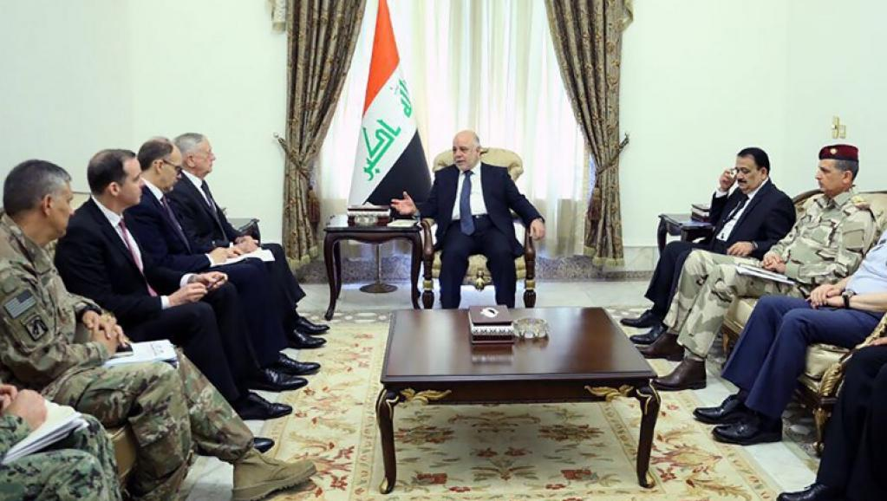

**نیکلا هراس گفته با توجه به رویکرد از پیش اعلام شده واشینگتن درباره همه‌پرسی استقلال اقلیم کردستان عراق، ملاقات جیمزمَتیس با مسعود بارزانی می‌تواند در چهار چوب قاطعیتی دوستانه باشد.**

**«برت مَک گِرک» نماینده ویژه رییس‌جمهوری آمریکا در ائتلاف ضدداعش در عراق، گفته که واشینگتن در شرایط کنونی با این همه‌پرسی مخالف کرده است.**

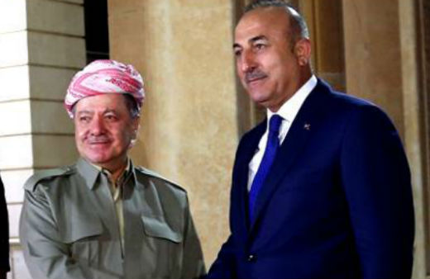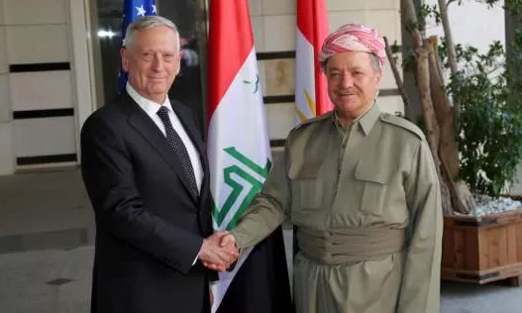

**داود چاووش‌اوغلو، مسعود بارزانی و جیمز ماتیس**

**داود چاووش‌اوغلو، وزیر خارجه ترکیه و مسعود بارزانی، رییس اقلیم کردستان عراق**

**وزیر خارجه ترکیه که ابتدا به بغداد سفر کرده بود، پیش از ادامه سفرش به اربیل در یک نشست خبری که روز 1 شهریور در بغداد برگزار شد و از شبکه‌های تلویزیونی ترکیه هم پخش شد گفت:**

**«انتظارات ما از اربیل مشخص است: لغو همه‌پرسی استقلال کردستان به خاطر آینده کردها در عراق متحد و یک‌پارچه»**

**خبرگزاری رودا، گزارش داده که مسعود بارزانی، در دیدار و گفت‌وگو با وزیر خارجه ترکیه گفته است که اقلیم کردستان دیگر امیدی به دولت مرکزی عراق ندارد. به همین جهت قصد دارد بعد از برگزاری همه‌پرسی همه تلاش خود را به کار ببندد که روابط خوبی با عراق به عنوان «دو همسایه» برقرار کند.**

**داود چاووش‌اوغلو، وزیر خارجه ترکیه به‌خبرگزاری روداو گفته است که روابط تجاری ترکیه با اقلیم کردستان ربطی به همه‌پرسی استقلال ندارد و ترکیه قصد ندارد اقلیم کردستان را تحریم اقتصادی کند:**

**«برگزاری همه‌پرسی استقلال فکر چندان خوبی نیست و البته این به تجارت بین ترکیه و اقلیم ربطی ندارد. ما قصد نداریم برادران و خواهران کردمان را در مضیقه قرار دهیم.»**

**نفت کردستان از طریق خط لوله «جیهان» که در اختیار ترکیه است صادر می‌شود. بخش عمده‌ای از درآمد اقلیم کردستان به صدور نفت از این خط لوله وابسته است.**

**چاووش اوغلو اعلام کرده که دولت عزاق موظف است به حقوقی که برای اقلیم کردستان در قانون اساسی عراق در نظر گرفته شده احترام بگذارد.**

**جیمز ماتیس، در دیدار با بارزانی گفت که با برگزاری همه‌پرسی استقلال تفاهم دارد، اما برگزاری همه‌پرسی بسیار فراتر از اهداف آمریکا در عراق است. ماتیس به بارزانی اعلام کرد که ایالات متحده آمریکا اعتقاد دارد که جنگ با گروه دولت اسلامی‌(داعش) می‌بایست در حال حاضر در اولویت قرار داشته باشد و به همبن جهت بهتر است که همه‌پرسی استقلال کردستان به تاخیر بیفتد.**

**مسعود بارزانی هم به ماتیس گفته است که برگزاری همه‌‌پرسی استقلال بر اساس موازین حقوق بشر و دموکراسی حق کردهای کردستان عراق است. او در گفت‌وگو با وزیر دفاع آمریکا خاطرنشان کرد که همه‌پرسی استقلال به هیچ‌وجه جنگ با گروه دولت اسلامی‌(داعش) در عراق را تحت تاثیر قرار ندهد.**

**بارزانی در بیانیه‌ای که منتشر کرده، گفته است:**

**«تقاضای به تعویق انداختن همه‌پرسی کردستان عراق می‌بایست بدیل‌هایی داشته باشد و این بدیل‌ها هم می‌بایست‌(برای کردهای عراق) از همه‌پرسی استقلال مفیدتر و مؤثرتر باشند.»**

**بارزانی و ماتیس با هم به توافق رسیدند که گفت‌وگوهای اربیل با بغداد هم‌چنان ادامه پیدا کند.**

**جیمز ماتیس، وزیر دفاع آمریکا بعد از دیدار و گفت‌وگو با مسعود بارزانی، رئیس اقلیم کردستان به ترکیه سفر کرد.**

**حکومت مرکزی عراق، نگران است که هدف اصلی از برگزاری همه‌پرسی در کردستان عراق، نه استقلال، بلکه ضمیمه کردن کرکوک با میدان‌های نفتی‌اش به اقلیم کردستان عراق است.**

**اردوغان: احتمال یک «عملیات مشترک» با ایران علیه نیروهای کرد**

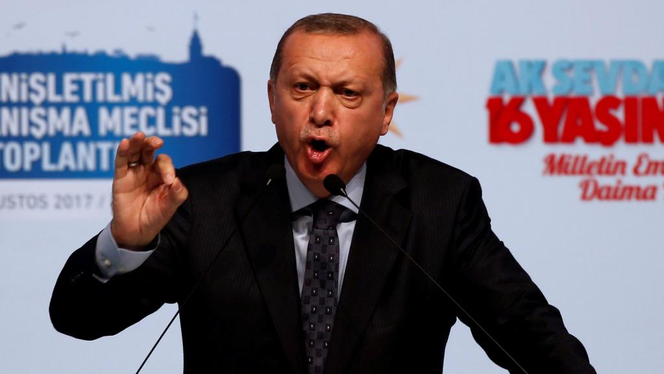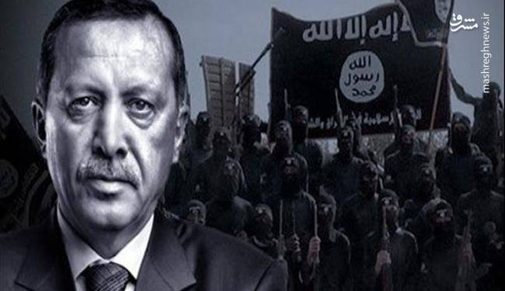

**رجب طیب اردوغان، روز دوشنبه 21 اوت‌-30 مرداد، از انجام یک «عملیات مشترک» میان ایران و ترکیه علیه مبارزان مسلح کرد خبر داد و گفت که انجام این عملیات در «دستور کار» مذاکرات میان دو کشور قرار دارد.**

**اردوغان این سخنان را روز دوشنبه 30 مرداد پیش از سفر به اردن، گفت که «ایران و ترکیه علیه حزب غیرقانونی پ.ک.ک و شاخه ایرانی آن، پژاک، به طور مشترک اقدام می‌کنند.»**

**اردوغان، هم‌چنین گفت که در مورد چگونگی انجام این اقدامات با روسای نیروهای مسلح دو کشور شخصا صحبت کرده است.**

**خبرگزارى «آناتولى» ترکیه نیز نوشت؛ اردوغان در نشست خبرى خود در فرودگاه «اتاتورک» قبل از سفرش به اردن روز دوشنبه 21 اوت 2017، با اشاره به ديدار هفته گذشته خود با محمد باقری، رییس ستاد کل نیروهای مسلح ایران گفت احتمال اقدام مشترک علیه گروه‌های مسلح کرد، قريب‌الوقوع است.**

**جنگ حکومت ترکیه علیه حزب کارگران کردستان ترکیه‌‌(پ.ک.ک)، ریشه تاریخی حدود چهار دهه دارد. هم‌چنین حکومت اسلامی ایران، جنگ نابرابری را علیه پژاک و دیگر نیروهای مردمی و رزمنده در منطقه تحمیل کرده است. اما هم ایران و هم ترکیه این دو حزب را که در جهت برقراری آزادی و برابری و دموکراسی در منطقه مبارزه می‌کنند را در فهرست «گروه‌های تروریستی» قرار داده‌اند. در حالی که این حکومت‌ها خودشان مستقیم و غیرمستقیم در سازمان‌دهی جنگ و ترور، خشونت و سرکوب، سابقه طولانی دارند و در این رابطه اسناد انبوهی، حتی اسناد محکمه‌پسندی درباره تروریسم دولتی آن‌ها در سطح منطقه بین‌المللی موجود است. به‌عبارت دیگر نه پ.ک.ک و نه پژاک نه تنها تروریست نیستند، بلکه برعکس این دو جریان مبارزان و پیکارگران راه آزادی و برابری و عدالت اجتماعی هستند که در برابر تروریسم و خشونت دولتی و در دفاع از حقوق مردم کرد و غیرکرد به درستی دست به اسلحه و مبارزه مسلحانه برده‌اند و از خود و مردم منطقه دفاع می‌کنند. مبارزه‌ای که بر حق و عادلانه و قابل دفاع است! چرا که مبارزه مسلحانه را حکومت‌های مستبد سرمایه‌داری به احزاب و سازمان‌ها تحمیل کرده‌اند.**

**در هر صورت اردوغان بی‌آن‌که توضیحات بیش‌تری در زمینه این عملیات مشترک ارائه دهد، در ادامه گفت: «ما فکر می‌کنیم که اگر این دو کشور‌(ایران و ترکیه) با یکدیگر همکاری کنند، می‌توانیم انتظار نتایج بسیار سریع‌تری را داشته باشیم.»**

**اعلام این موضوع از سوی رییس جمهوری ترکیه، چند روز پس از سفر سه روزه «محمد باقری»، رئیس کل ستاد نیروهای مسلح ارتش ایران به آنکارا و دیدار این دو مقام با یکدیگر صورت می‌گیرد که طی آن مذاکراتی میان آنان درباره مبارزه با پیکارگران مسلح کرد صورت گرفت.**

**بنا به اعلام یک نشریه چاپ ترکیه، طی سفر محمد باقری به آنکارا، یک «پیشنهاد جالب توجه» از سوی ایران درباره انجام عملیاتی علیه شورشیان کرد «سنجار» و «قندیل» در شمال عراق داده شده است.**

**جنگ و خشونت‌ دولت و ارتش ترکیه بر علیه مردم کرد و پ.ک.ک و حتی روژاوا، مستقیما توسط دولت اردوغان در تابستان 2015 شدت گرفت که یک دوره میان آنکارا و حزب کارگران کردستان یک آتش‌بس موقت بر قرار شده بود. ارتش و دیگر نیروهای امنیتی - نظامی ترکیه، هم‌چنان شهرهای کردستان ترکیه را ویران کرده و ده‌ها هزار نفر را کشته و یا زندانی کرده و صدها هزار نفر را نیز آواره کرده است. دولت ترکیه در مدتی کوتاه و به بهانه کودتا و و راه انداختن حالت فوق‌العاده در کشور، بیش از 40 هزار نفر را به زندان افکنده و حدود صد هزار نفر نظامی، وکلا، معلمان، استادان دانشگاه، نویسندگان، روزنامه‌نگاران و فعالین سیاسی را از کار بر کنار کرده و رهبران حزب دموکراتیک خلق‌ها را زندانی کرده‌اند. هواپیماهای جنگی ترکیه، همواره مقر پ.ک.ک در کوه‌های قندیل و روستاهای کردستان عراق را بمباران می‌کنند و ارتش این کشور، دیوانه‌وار به خاک روژاوا یورش می‌برد. همه این سیاست‌های جانیانه به این دلیل راه افتاده و جریان دارد که اردوغان و حزبش در قدرت بمانند و سیاست‌های نئوعثمانی و سلطانی را پیش ببرند. اکنون حرف اول و آخر را هم‌چنان که در ایران خامنه‌ای می‌زند در ترکیه نیز اردوغان می‌زند و...**

**در واقع پس از حملات وحشیانه نیروهای نظامی - امنیتی به جنوب شرق ترکیه که عمدتا کردنشین است، آنکارا به‌طور مرتب یک‌سری عملیات علیه مواضع «پ.ک.ک» در شمال عراق صورت داده و هنوز هم می‌دهد.**

**آنکارا پیش از این نیز بارها از این موضوع گلایه کرده که تهران به درخواست‌های ترکیه برای انجام یک عملیات مشترک علیه «شورشیان کرد» پاسخ مثبت نداده است.**

**هم‌چنین ترکیه از اواسط مردادماه سال جاری کار ساخت دیوار مرزی با ایران را آغاز کرده که ظاهرا هدف آن جلوگیری از ورود شورشیان کرد به خاک ترکیه اعلام شده است.**

**سپاه پاسداران سخنان اردوغان درباره عمليات مشترک ایران و ترکیه علیه کردها را تکذیب کرد!**

**قرارگاه حمزه سیدالشهداء سپاه پاسداران، سخنان رجب طیب اردوغان رییس جمهوری ترکیه را درباره عملیات مشترک این کشور با ایران علیه حزب کارگردان کردستان‌(پ.ک.ک) را تکذیب کرد.**

**به‌گزارش خبرگزاری ایسنا، قرارگاه حمزه سید الشهداء سپاه پاسداران که در مناطق کردنشین ایران واقع در غرب و شمال غرب این کشور مستقر است، سه‌شنبه 22 اوت 2017، با صدور بیانیه‌ای اعلام کرد: «ما هیچ برنامه عملیاتی در خارج از مرزهای جمهوری اسلامی ایران برنامه‌ریزی نکرده‌ایم، ولی هم‌چون گذشته با هر گروه، تیم یا فردی که قصد نفوذ به خاک ایران را برای اقدامات ضد امنیتی و یا تروریستی داشته باشند به شدت برخورد خواهیم کرد.»**

**این در حالی است که رجب طیب اردوغان، رییس‌جمهوری ترکیه، دوشنبه 21 اوت 2017، در نشستی خبری در فرودگاه بین‌المللی استانبول ترکیه، از وجود توافق ميان کشورش و ايران درباره عمليات مشترک ضد دو حزب کرد «پ.ک.ک» و «پژاک»، خبر داد.**

**به‌گزارش خبرگزارى «اناتولى»، اردوغان در این کنفرانس خبری با اشاره به ديدار هفته گذشته خود با محمد باقری، رییس ستاد کل نیروهای مسلح ایران گفت احتمال اقدام مشترک علیه گروه‌های مسلح کرد، قريب‌الوقوع است.**

**اردوغان گفته که با رییس ستاد کل نیروهای مسلح ایران درباره اقدام مشترک علیه حزب کارگران کردستان‌(پ.ک.ک) و شاخه ایرانی آن پژاک بيش‌تر صحبت کرده است.**

**هم‌چنین به گزارش خبرگزاری مهر، روابط عمومی قرارگاه حمزه نیروی زمینی سپاه پاسداران تاکید کرده است: «ما هیچ برنامه عملیاتی در خارج از مرزهای جمهوری اسلامی ایران برنامه‌ریزی نکرده‌ایم، ولی همچون گذشته با هرگروه، تیم یا فردی که قصد نفوذ به خاک جمهوری اسلامی ایران را برای اقدامات ضدامنیتی و یا تروریستی داشته باشند به‌شدت برخورد خواهیم کرد.»**

**روزنامه «صباح» ترکیه نیز در خصوص گفت وگوهای بین مقام های نظامی دو کشور نوشته بودکه طرفین در این مذاکرات درباره انجام تلاش‌های مشترک برای مقابله با عبور غیرقانونی «اعضای گروه‌های تروریستی» از مرزهای دو کشور به توافق رسیدند.**

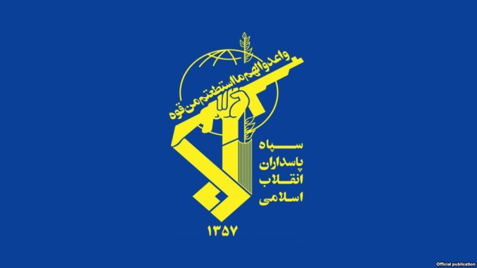**[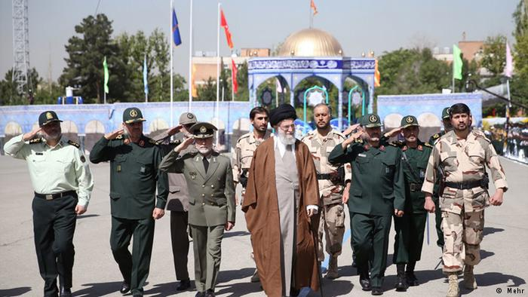](http://www.dw.com/fa-ir/%D9%81%D8%B1%D9%85%D8%A7%D9%86%D8%AF%D9%87-%DA%A9%D9%84-%D8%A7%D8%B1%D8%AA%D8%B4-%D9%88-%D8%AC%D8%A7%D9%86%D8%B4%DB%8C%D9%86-%D8%B3%D8%AA%D8%A7%D8%AF-%DA%A9%D9%84-%D9%86%DB%8C%D8%B1%D9%88%D9%87%D8%A7%DB%8C-%D9%85%D8%B3%D9%84%D8%AD-%D8%AA%D8%B9%DB%8C%DB%8C%D9%86-%D8%B4%D8%AF%D9%86%D8%AF/a-40181814)**

**سال گذشته به‌دنبال درگیری در این مناطق، گزارش‌هایی درباره گلگله باران مناطق مرزی بین «اقلیم کردستان عراق و کردستان ایران» منتشر شد و نچیروان بارزانی، نخست‌وزیر اقلیم کردستان، «نگرانی عمیق» خود را از اقدام ایران ابراز کرد.**

**پس از گلوله‌باران این مناطق، دو هیئت از کردستان عراق به ایران سفر و با علی شمخانی، دبیر شورای عالی امنیت ملی و دیگر مقامات حکومت اسلامی دیدار کردند.**

**مقام‌های اقلیم کردستان عراق در دیدار با مقام‌های حکومت اسلامی تاکید کردند، به احزاب اپوزیسیون کرد اجازه نخواهند داد که از خاک اقلیم کردستان، برای حکومت اسلامی چالش امنیتی ایجاد کنند.**

**در این میان، جدا از این که اردوغان درست می‌گوید یا سپاه پاسداران حکومت اسلامی، به هیچ‌وجه در ماهیت ضدانسانی و تروریستی آن‌ها تغییری نمی‌دهد. اما در عین حال روشن است که این نوع معاملات و بده و بستان‌ها موقتی و شکننده است.**

**دیوار کشی ترکیه در مرز مشترک با ایران**

**ترکیه ساخت دیوار مرزی 144 کیلومتری در مرز خود با ایران را آغاز کرده است. چندی پیش مقامات امنیتی و نظامی استان «آقری» ترکیه با حضور در مرز ایران از آغاز نصب بلوک‌های سیمانی در مرز ترکیه و ایران خبر دادند. این دومین دیوار مرزی ترکیه با یک کشور همسایه‌اش است. از آغاز جنگ داخلی در سوریه، دولت ترکیه تاکنون صدها کیلومتر از مرز مشترک خود با سوریه را دیوار کشیده است.**

**[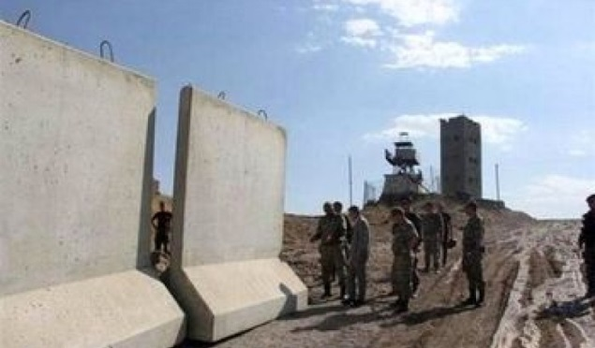](http://www.mardom-news.com/news/12798/%D9%87%D8%AF%D9%81-%D8%AA%D8%B1%DA%A9%DB%8C%D9%87-%D8%AF%DB%8C%D9%88%D8%A7%D8%B1%DA%A9%D8%B4%DB%8C-%D9%85%D8%B1%D8%B2-%D8%A7%DB%8C%D8%B1%D8%A7%D9%86-%DA%86%DB%8C%D8%B3%D8%AA)**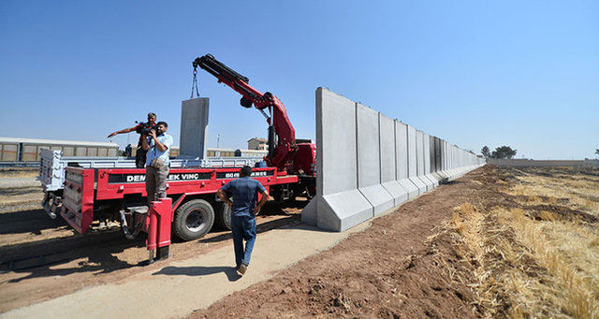

**ترکیه، حدود 650 کیلومتر از ساخت دیوار در مرز سوریه را به پایان رسانده است. حکومت ترکیه، در عراق نیز قصد دارد مرز خود را دیوارکشی کند.**

**دولت ترکیه می‌گوید دلیل اصلی کشیدن دیوار در مرز مشترک با ایران، جلوگیری از نفوذ و رفت آمد گریلاهای‌(پ.ک.ک) به داخل خاک ترکیه است.**

**دلایلی که مقامات ترکیه برای ساخت دیوار در مرزهایش از جمله ایران، اعلام کرده‌اند که «سازمان‌های اطلاعاتی ترکیه اعلام کرده‌اند که بسیاری از رفت‌و‌آمدها و مراکز پ.ک.ک در این قسمت قرار دارد؛ بنابراین این دیوارکشی را انجام می­‌دهد تا امنیت خود را حفظ کند. ایران نیز تا حدودی با این موضوع موافقت کرده؛ چرا که معتقد است این دیوار باعث می‌شود رفت‌و‌آمد احزاب کردی متخاصم با ایران کند شود و از قاچاق دو میلیارد دلاری جلوگیری کند.»**

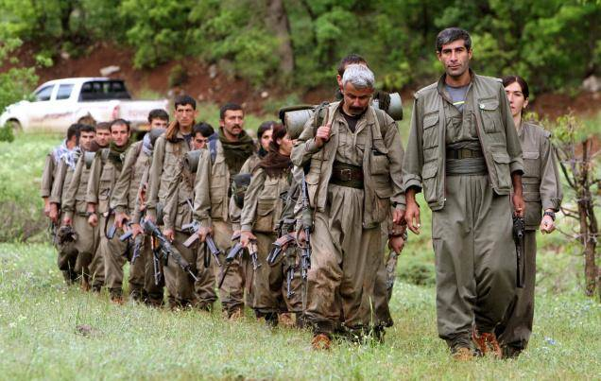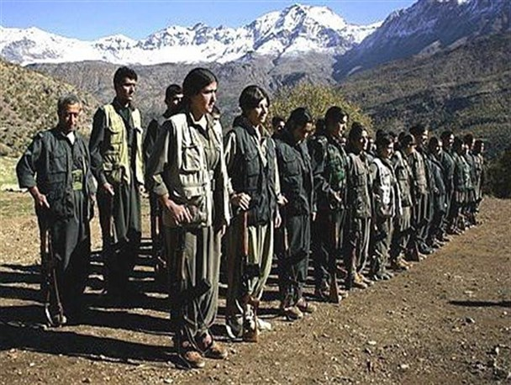

**اما به‌نظر می‌رسد با دیوار کشیدن دور ترکیه، در داخل این کشور امنیتی به وجودنمی‌آورد و یا مانع رفت و آمد گریلاهای پ.ک.ک نمی‌گردد. این نیروها، راه مبارزه و رفت و آمد خود را حتی از زیر این دیوارهای بتونی در تابستان و زمستان هم پیدا خواهند کرد. به علاوه حکومت ترکیه، با مردم معترض داخل کشور به ویژه مردم کرد چه خواهد کرد؟ که اکنون بیش از هر زمان دیگری از تاریخ جمهوری ترکیه از حکومت و رییس جمهور آن نفرت شدید دارند و جامعه ترکیه، از نظر سیاسی کاملا دوقطبی شده است؟ بنابراین، چنین اقداماتی و از جمله دیوارکشی اطراف یک کشور هشتاد میلونی و با هدر دادن میلیاردها دلار از اموال عمومی جامعه به آن، نه برای مردم ترکیه امنیت خواهد آورد و نه اردوغان در این دژ خود، با خاطری آسوده «سلطانی» خواهد کرد!**

**ارزیابی باقری از سفرش به ترکیه**

**رییس ستاد کل نیروهای مسلح حکومت اسلامی ایران، در پاسخ به سوالی درباره سفر اخریش به کشور ترکیه گفت: در این سفر با رییس ستاد ارتش ترکیه دیدار و گفت‌وگو کردیم و توافقات خوبی نیز بین دو طرف انجام شد. در موضوع مرزهای مشترک با ترکیه مقرر شد تا این کشور نیز به مرز توجه بیش‌تری کند. ما از امتداد مرزها و اقدامات کنترلی از سوی ترکیه در مرزها استقبال کردیم چراکه این کار برای مقابله با قاچاقچیان انسان، موادمخدر، اسلحه و هم‌چنین اقدامات تروریستی و... انجام می‌شود.**

**به گفته باقری، اقدامات ایران و ترکیه در این زمینه، مکمل یکدیگر خواهد بود.**

**او ادامه داد: در بحث جلوگیری از عبور تروریست‌ها نیز از مرزهای مشترک، توافقات خوبی صورت گرفت و در آینده نیز رییس ستاد ارتش ترکیه به ایران سفر خواهد کرد.**

**رییس ستاد کل نیروهای مسلح درباره اینکه آیا در این دیدار درباره مسائل سوریه و عراق نیز بحث شده یا خیر؟ گفت: در سفر اینجانب در مورد مباحث امنیت منطقه‌ای مسائلی مطرح شد. در مورد سوریه و عراق مذاکراتی داشتیم. در بحث سوریه، تقویت روند مذاکرات آستانه و منطقه ادلب توسط نیروهای مسلح دو کشور بحث اصلی بود. هم‌چنین استقرار حاکمیت کشور سوریه در شمال این کشور نیز مورد تاکید قرار گرفت.**

**باقری با بیان این‌که توافقات خوبی در این زمینه صورت گرفت، خاطرنشان کرد: در مورد عراق نیز موضوع احتمال وقوع همه‌پرسی در شمال این کشور نیز مورد بحث قرار گرفت که دو طرف نظرشان بر این بود که جغرافیای سیاسی کشور عراق نباید به هیچ عنوان تغییر کند.**

**وی با اشاره به مسائل همه پرسی در کشور عراق نیز افزود: هرگونه مساله کردستان عراق با حاکمیت مرکزی در بغداد، باید براساس قانون اساسی این کشور حل و فصل شود، چراکه هرگونه اقدام غیراز این باید باعث ناامنی در این کشور می‌شود و بدیهی است که هرگونه ناامنی در این کشور نیز محدود به مرزهای آن نخواهد شد و به کشورهای منطقه از جمله ایران و ترکیه نیز سرایت خواهد کرد.**

**\*\*\***

**در جمع‌بندی می‌توان گفت، هم ایران و ترکیه گرفتار مشکلات زیادی در داخل و خارج کشورهایشان هستند. رفتار و اهداف و سیاست‌های وحشیانه این حکومت‌ها، سبب شده است که مردم هر دو کشور در معرض بحران‌های اقتصادی، سیاسی و نظامی قرار گیرند.**

**ترکیه بارها از سوی رسانه‌ها به حمایت از داعش متهم شده است. اتهامی که پس از حادثه سرنگون کردن هواپیمای روسی با حمله ارتش این کشور، رسما از سوی دولت روسیه و چند کشور دیگر مطرح شد. روسیه حتی اقدام به ارائه مدارکی در این خصوص کرد. حکومت اسلامی ایران، حامی تروریسم و حامی حکومت جانی بشار اسد و حزب‌الله لبنان و شیعان عراق و حوثی‌های یمن است. سیاست خارجی هر دو حکومت نیز بحرانی است. به‌نظر می‌رسد آن‌ها، هم‌چنان به توسعه‌طلبی و خشونت‌طلبی ادامه خواهند داد.**

**در منطقه بحرانی خاورمیانه حکومت‌های ایران، ترکیه، عربستان و اسرائیل با حامیان جهانی و منطقه‌ای‌شان عامل سیه‌روزی مردم این منطقه و عامل جنگ‌های مستقیم و غیرمستقیم و نیابتی و تروریسم هستند. این حکومت‌ها، با وجود داشتن تفاوت‌های اقتصادی، سیاسی، اجتماعی و فرهنگی، دست‌کم در چند عرصه مهم و کلان شباهت‌های زیادی به هم دارند. این عرصه‌ها عبارتند از: اول این که همه این حکومت‌ها حامی و حافظ سرسخت تبعیض و استثمار و سرمایه هستند از این‌رو، آن‌ها دشمن همه نیروهایی هستند که علیه هرگونه تبعیض و نابرابری و ستم و استثمار سرمایه‌داری مبارزه می‌کنند؛ دوم این که قوانین و ایدئولوژی همه این حکومت‌ها متاثر از گرایشات مذهبی و دارای دید‌گاه‌های قرون وسطایی و ارتجاعی هستند؛ سوم، همه این حکومت‌ها مردسالار و دشمن برابری زن و مرد در همه شئونات اجتماعی هستند؛ چهارم؛ همه این حکومت‌ها، دشمن آزادی بیان، اندیشه و تشکل‌های مستقل مردمی و دموکراتیک هستند؛ پنجم آنان، اقلیت‌های ملی و مذهبی را به شدت سرکوب می‌کنند و حتی آن‌ها را از حقوق ابتدایی شهروندی‌شان محروم می‌سازند؛ ششم و نهایت این که همه این حکومت‌ها، عامل خشونت و جنگ‌های داخلی و منطقه‌ای هستند! و...**

**در چنین وضعیت خطرناک و بحران‌های عدیده اقتصادی، اجتماعی و نظامی منطقه، برای اولین بار در چهل سال گذشته، یک مقام عالی‌رتبه نظامی حکومت اسلامی ایران به همراه یک هیئت بلندپایه نظامی، به ترکیه سفر کرد. او از جمله با رییس جمهور، وزیر دفاع، مسئول پلیس مخفی ترکیه‌(میت)، فرمانده ستاد مشترک بزرگ ارتش و...، دیدار و گفتگو کرد. ناگفته پیداست که هدف اصلی چنین هیئتی، بررسی مسایل امنیتی و نظامی منطقه و همکاری‌های نظامی - امنیتی، به‌ویژه علیه مخالفین و اپوزیسیون همدیگر بوده است. به خصوص در حال حاضر هر دو کشور با بحران‌های اقتصادی، سیاسی و اجتماعی داخلی دست به گریبان هستند و در جنگ‌های منطقه‌ای نیز پنهان و آشکار ایفای نقش می‌کنند. به همین دلایل، نتایج این دیدار می‌تواند به «سناریوهای سیاه مشترک حکومت اسلامی ایران و حکومت ترکیه» منجر گردد و شاید هم سیه‌روزی جدید برای مردم منطقه به وجود آورد!**

**اما اردوغان و خامنه‌ای به‌خوبی می‌دانند در وضعیت کنونی که اقتصاد ترکیه و ایران به دلیل بحران قطر و مداخله آن‌ها در حوادث سوریه و افزایش تروریسم دولتی و غیردولتی و سرکوب شدید مخالفین و یکه‌تازیشان، جامعه ترکیه و ایران را دچار آسیب‌های جدی کرده‌اند.**

**رابطه ترکیه با اتحادیه اروپا به حالت تعلیق درآمده و هر نوع سرمایه‌گذاری در ترکیه به خطر افتاده است؛ کشمکش تازه ایران و آمریکا بر سر «برجام» و رقابت‌های عربستان و اسرائیل و ایران روز‌به‌روز شدت می‌گیرد. همه این موضوعات مهم داخلی و خارجی، باعث افزایش نارضایتی‌ها عمومی از آن‌ها شده و ممکن است اعتراضات عمومی ضدحکومتی شدیدتر از گذشته را در پی داشته باشد.**

**در چنین شرایطی، همکاری همه نیروهای آزادی‌خواه، برابری‌طلب، آنارشیست، سوسیالیست، کمونیست و غیره که همگی در خاورمیانه، مخالف تبعیض و نابرابری، جنگ و خشونت، شکنجه و اعدام، فقر و استثمار سیستم سرمایه‌داری هستند یک ضروت سیاسی و اجتماعی و فرهنگی است نه یک انتخاب سلیقه‌ای و دل‌بخواهی!**

**به علاوه طبیعی‌ست که این نیروها سناریوهای سیاه و توطئه‌های رنگارنگ حکومت‌های فاشیستی و مذهبی سرمایه‌داری ترکیه و ایران و متحدین آن‌ها، علیه پیکارگران و رزمندگان پ.ک.ک، پژاک، روژاوا و نیروهای دموکراتیک سوریه را با صدا بلند محکوم کنند و محکم و قاطع از مبارزه بر حق و عدالت‌جویانه و رهایی‌بخش آن‌ها دفاع کنند؛ و به برقراری روابط نزدیک سیاسی و امنیتی اولویت دهند و از تجارب و دستاوردها و آموزه‌های سیاسی - مبارزاتی همدیگر بهره‌مند گردند!**

**پنج شنبه دوم شهریور 1396 - بیست و چهارم اوت 2017**